**英国斯旺西大学留学项目简介**

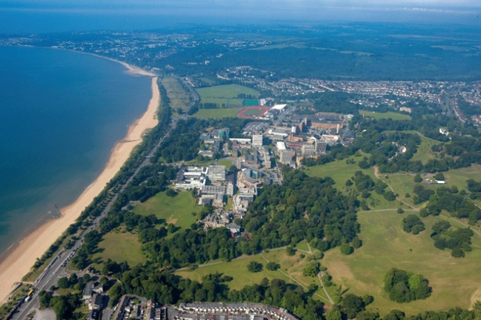**一、斯旺西大学简介**

斯旺西大学拥有悠久历史，始建于1920年，由当时的英国皇帝乔治五世亲自奠基修建，在英国历史上是成立最早的29所大学之一。大学现有20000多名学生，包括来自于世界120 多个国家及地区的国际学生。大学格外强调一切和学生有关的服务和活动。在校内学生可以获得周到完善的个性化服务，在校外学生可以参与向国际学生提供的社会活动和生活体验。

* 泰晤士报Times发布的2019年英国大学综合排名中，斯旺西大学全英排名第30位！
* 英国政府官方发布的REF科学研究实力排名中，斯旺西大学排名第26位！
* 在泰晤士高等教育发布的世界大学排名中，大学位列第251-300区间！
* 2018年6月英国政府官方发布的TEF (教学卓越框架---针对英国大学教学质量的评估体系)教学质量中，斯旺西大学获得金奖！
* 泰晤士报发布的2019年优秀大学指南中，斯旺西大学获得UK University of the Year（英国年度最佳大学）第2名，并再次获得Welsh University of the Year（威尔士年度最佳大学）荣誉！
* 大学的课程都为学生的未来职业发展做出了考量，因而大学毕业生就业能力排在全英第10位！
* 在一些主要专业排名上，斯旺西大学有众多专业排名全英Top 20，比如工程学、会计金融、计算机、新闻传媒、翻译、医学等。

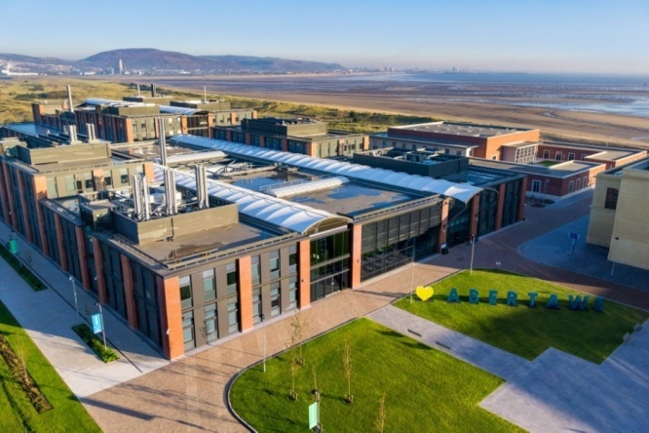斯旺西大学位于斯旺西市中心地带，是英国少有独立校园区的花园海滨式大学。大学校园被评选为“英国最美的大学校园”之一。大学有两个校区：Singleton Campus （辛格顿校区）- 座落在巨大的辛格顿公园内。校园与海滩紧紧相依，海岸线和周围的自然景色为学生提供了极好的学习和生活环境；Bay Campus （海湾校区）- 投资4.5亿英镑建设的新校区，工程学院和管理学院位于新校区，知名企业的科研实验室进驻，为学生提供科研和实习机会。

**两校合作项目及录取要求**

* 3+1+1本硕连读
* 2+2本科双学位
* 4+1本升硕

**一、3+1+1本硕连读项目**

1. 开放专业：

* 英语、翻译、新闻、广播、对外汉语等文科类
* 材料工程、化学工程等工程学类

2. 开放年级：在读大三学生

3. 入学要求：

* 大学平均成绩75分以上；
* 雅思：总分6.0，单项不低于5.5

雅思成绩不合格的学生可以提前入读斯旺西大学的语言课程； 或参加斯旺西大学在国内安排的内部英语考试

4. 项目奖学金：2000英镑，其中本科和硕士阶段各1000镑

**二、2+2本科双学位项目**

1. 开放专业：

* 英语、翻译、新闻、广播、对外汉语等文科类
* 材料工程、化学工程等工程学类

2. 开放年级：在读大二学生

3. 入学要求：

* 大学平均成绩75分以上；
* 雅思：总分6.0，单项不低于5.5

雅思成绩不合格的学生可以提前入读斯旺西大学的语言课程； 或参加斯旺西大学在国内安排的内部英语考试

4. 项目奖学金：2000英镑

**三、4+1本升硕项目**

1. 开放专业：

不限专业，商科、工程、理科、计算机、文科、英语、翻译、新闻等都可以

2. 开放年级：在读大四学生

3. 入学要求：

* 大学平均成绩75分以上；
* 雅思：

商科类专业、计算机类以及中英文翻译专业总分6.0，单项不低于5.5

其他专业总分6.5，单项不低于5.5；

雅思成绩不合格的学生可以提前入读斯旺西大学的语言课程； 或参加斯旺西大学在国内安排的内部英语考试

4. 项目奖学金：可申请1000-2000英镑

**四、申请材料：**

1. 项目申请表 （请联系大学代表处索要）
2. 本科成绩单 (中英文)
3. 在读证明 (中英文)
4. 个人陈述 (英文)
5. 推荐信 (申请3+1+1、2+2项目准备一封，申请4+1项目准备两封) (英文)
6. 雅思成绩单 (没有可以先不提交，待考出后补交，建议最晚6月份补交)
7. 护照首页 (没有可以先不提交，待办理后补交)

**申请时间**：即日起至5月30日，越早申请越早获得offer

**五、费用信息**

* **学费 (2019-2020学年)**

**注：学生可获得如上所列相应合作项目的奖学金**

|  |  |  |
| --- | --- | --- |
| **专业** | **本科** | **硕士** |
| 英语、英语教育、新闻传媒 | 14500英镑 | 14800-15100英镑 |
| 翻译（口笔译、中英文翻译） | 14500英镑 | 15100-16000英镑 |
| 工程学类  （材料、化学、土木、机械、航天、通信、电子电气、纳米等） | 18500英镑 | 18500英镑 |
| 商科类  （管理、会计、金融、市场营销、人力资源、经济贸易等） | 15450英镑 | 17500英镑 |

* **生活费**

斯旺西地区物价低，物超所值，住宿、休闲、食物等日常消费比英国其他地方低

住宿费：89-140英镑/周 （根据住宿种类的不同而有所差别）

生活费（含吃、住、行）：一般约6000英镑/年

**总花费**（扣除奖学金后）：约为人民币17-20万元/年